2022年度企业所得税
年度纳税网上申报操作指引
（适用于非小微企业）

国家税务总局湖北省税务局
2023年2月
目 录

一、登录系统 2
二、填写财务报表 3
三、非小型微利企业的填报 8
四、注意事项 12
五、提交申报表 24
五、扣缴税款 27
六、打印申报表 27
七、作废、更正申报 28
八、问题反馈 30

办理2022年度企业所得税年度纳税网上申报主要操作流程：登录系统（有数字证书或无数字证书）——填写保存财务报表——填写企业所得税年度纳税申报表（查账征收或汇总纳税分支机构）——提交申报——扣缴税款——打印报表。
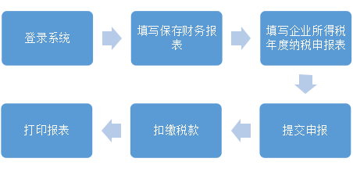

一、登录系统
请使用360浏览器急速模式或谷歌浏览器或Microsoft Edge进入国家税务总局湖北省电子税务局（https://etax.hubei.chinatax.gov.cn/portal）,点击右上角的登录按钮,选择数字证书登录。
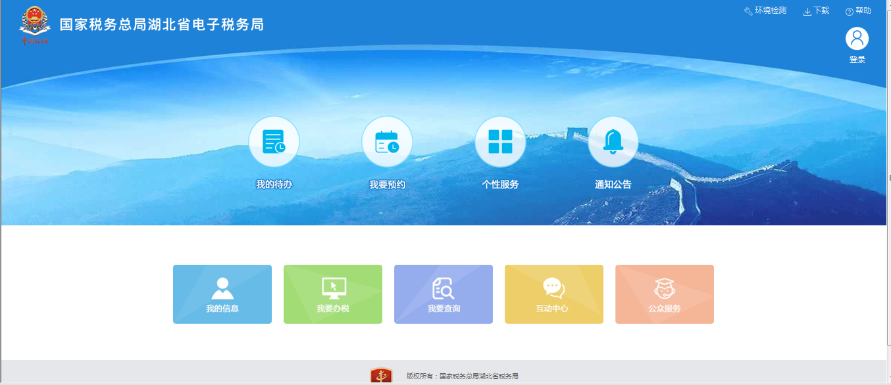
用户插入USB key（CA证书）或金税盘和税控盘，将自动弹出湖北省税务局网上办税系统网址，若无法弹出可在IE浏览器地址栏手动输入网址（https://etax.hubei.chinatax.gov.cn/portal），用户点击首页【登录】，出现下图：
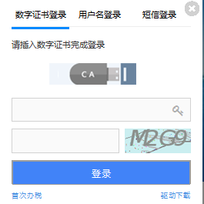
弹出数字证书登录界面，提示用户插入数字证书完成登陆，纳税人输入数字证书密码及验证码。（初始密码为：88888888）

二、填写财务报表

（一）填写
单击【办税中心】——【税费申报及缴纳】——【2022年度企业所得税年度纳税申报】，进入纳税申报页面。

或单击【办税中心】——【高频业务】——【2022年度企业所得税年度纳税申报】，进入纳税申报页面。

或点击左边“常用功能”模块的【2022年度企业所得税年度纳税申报】，进入纳税申报页面。

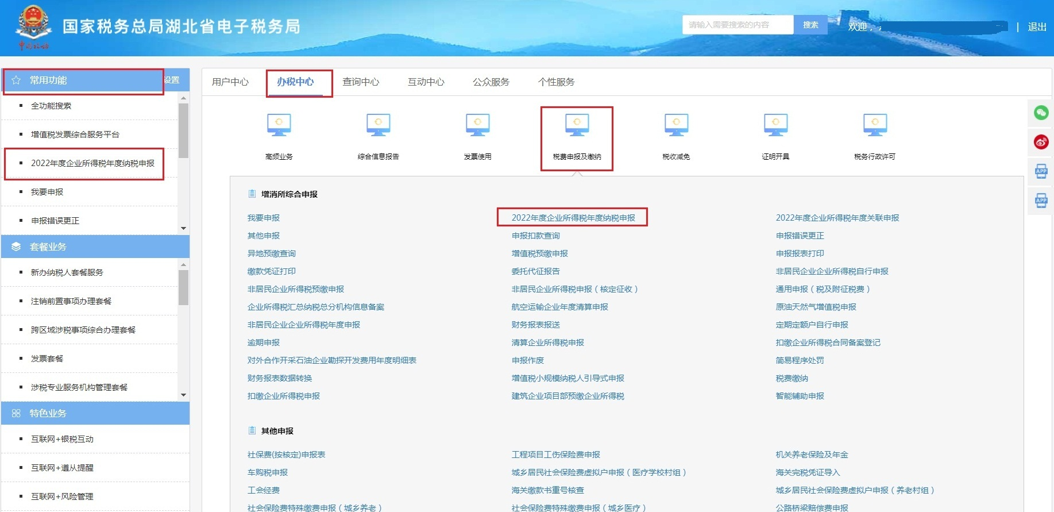

进入企业所得税年度纳税申报界面后，系统会弹出《您不可不知的2022年度企业所得税汇算清缴新变化》，该文档具体介绍了2022年以来财政部、国家税务总局出台的一系列企业所得税减税降费政策，共计9项，请纳税人仔细阅读。点击【申报操作指引】可以查看电子版的申报操作指引，点击【申报操作视频】可以查看视频版的申报操作指引。如果需要其他学习资料，可以点击【其他学习资料】，系统会弹出如下对话框，点击对应的内容可自主学习。
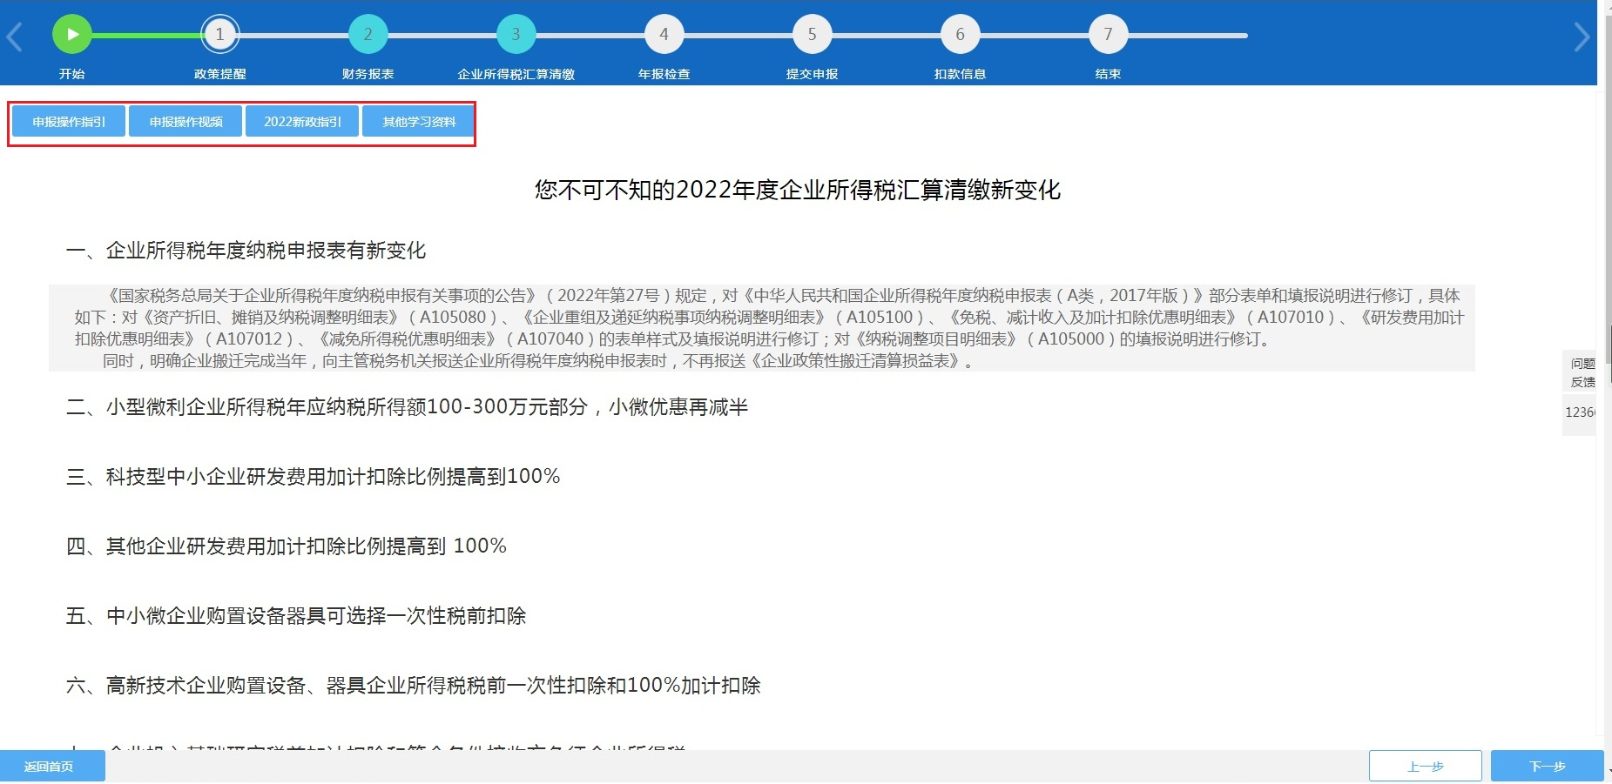
阅读完后点击右下角【下一步】或点击页面上方“2财务报表”，进入财务报表填写界面，系统根据企业的财务制度备案信息及税务登记信息生成不同类别的财务报表，可以按照填表总览的表单进行填写后点击【保存】。
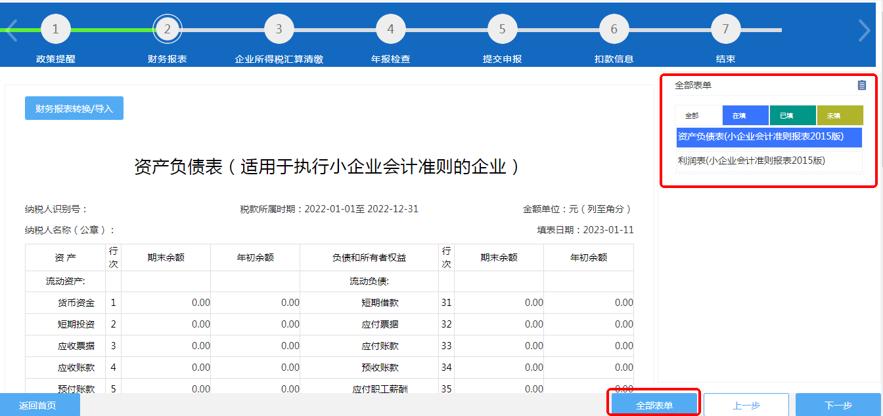

（二）提交
财务报表保存后纳税人可以点击申报界面“5提交申报”进入申报检测界面找到对应的财务报表最右侧【正式提交申报】按钮提交；或将财务报表保存后按顺序填写年度申报表单，待一并完成后跳转到该界面提交申报。提交完成后系统会提示“处理成功”，如校验不通过系统会提示错误信息，需要按照错误代码返回财务报表修改无误后再次提交申报。

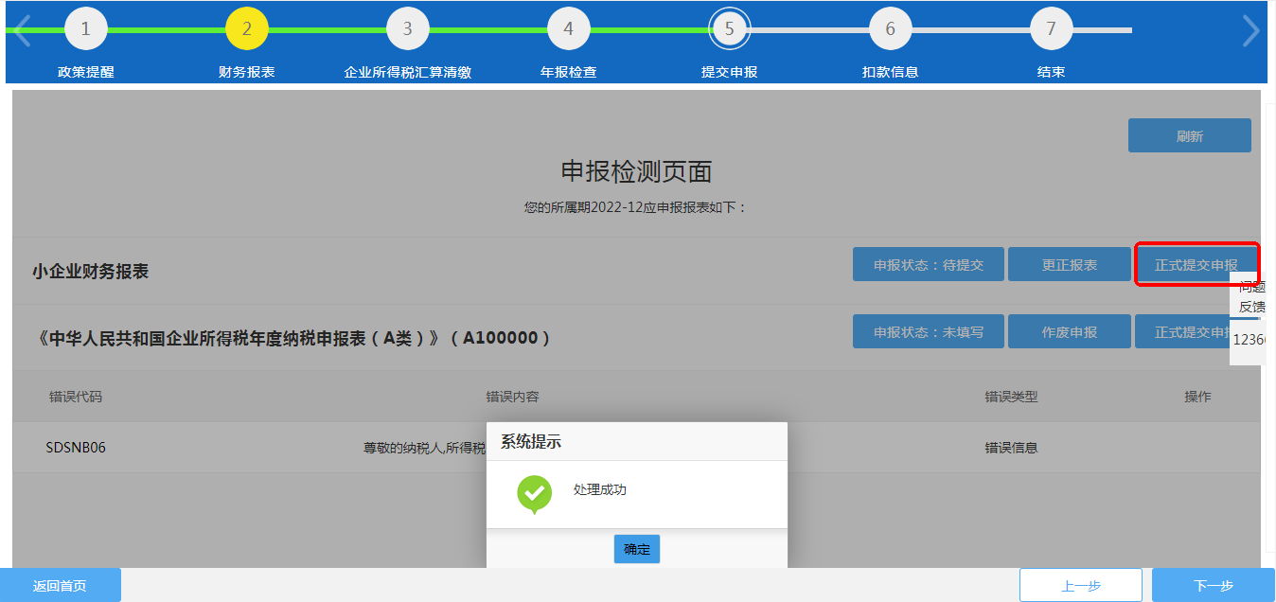

（三）更正
如果提交申报后发现财务报表填写有误，可以通过“5提交申报”界面财务报表对应的【更正申报】按钮进行重新申报。
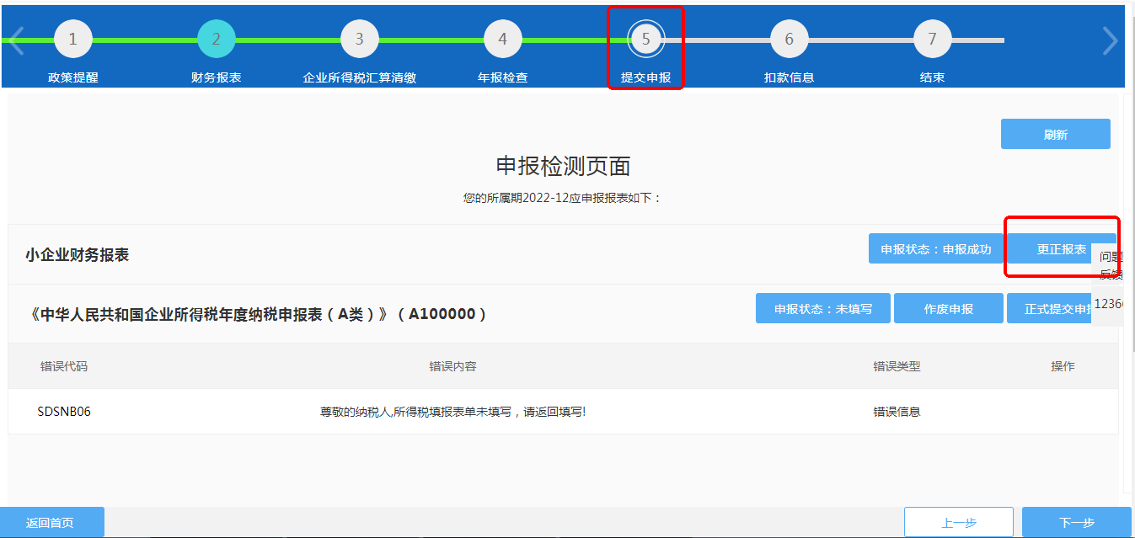

（四）财务报表注意事项
1.如果显示所需填报的报表与实际不符，可以在企业所得税年度纳税申报基础信息表（A000000）点击【所有报表初始化】更新报表信息。
2.纳税人若未向税务机关办理财务会计制度备案，在进入纳税申报界面后系统会自动扫描重要信息并提示“纳税人无有效的财务会计制度备案”，如下图：
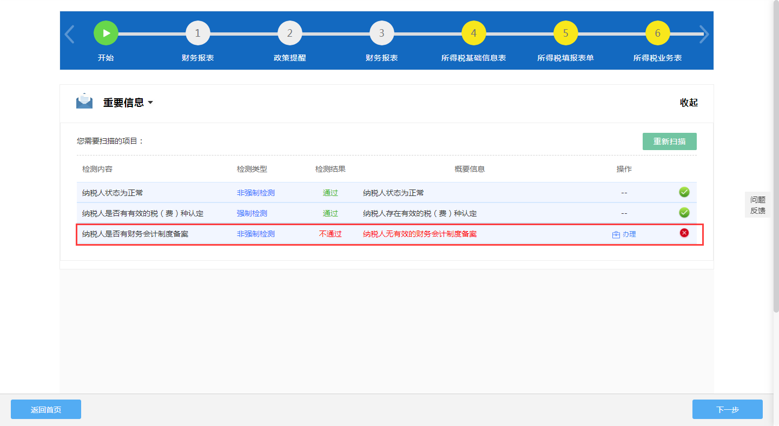
纳税人可以点击该提示信息右侧的“办理”自动跳转到“财务会计制度备案”界面，如下图：
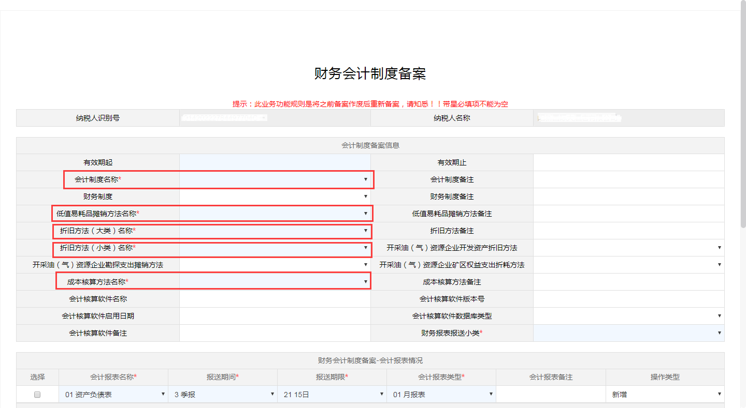
或返回首页，通过首页【办税中心】——【综合信息报告】——【财务会计制度备案】来完成备案，
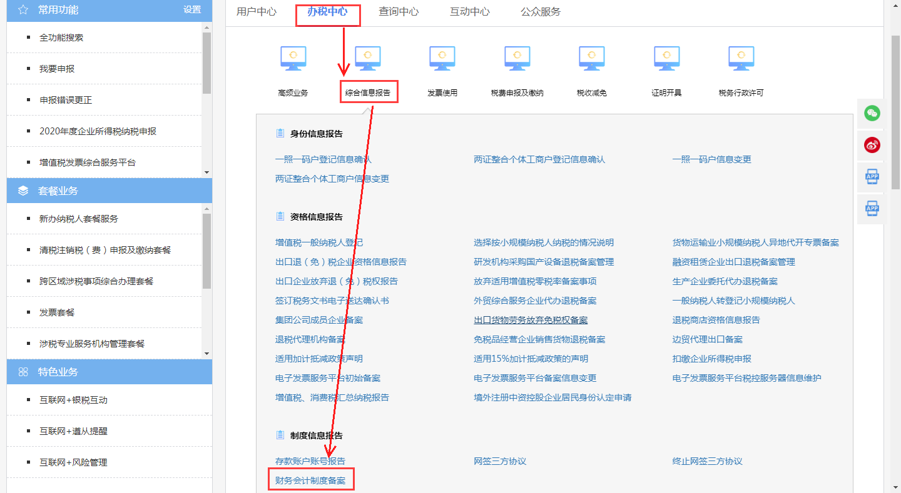
- 按照会计准则、会计制度等要求编制合并财务报表的千户集团总部，应在企业所得税年度纳税申报时，除附报本级年度财务会计报表及其他纳税资料外，还应附报上一年度的合并财务报表。
- 财务报表中“本期金额”填列本年度累计金额，“上年金额”填列去年同期累计金额。
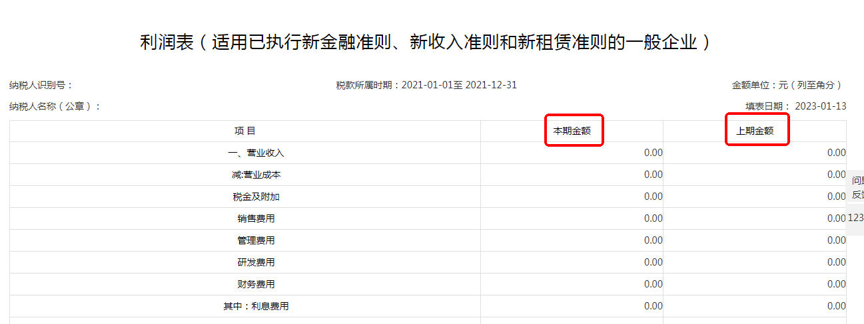

三、非小型微利企业的填报
企业填写完成财务报表后进入居民企业所得税年报（查账征收）A类系列报表的填写，首先填写企业基础信息表（A000000）,该表将企业基础信息整合，方便纳税人填报；优化填报方式，调整和补充填报项目，增强申报信息的完整性。
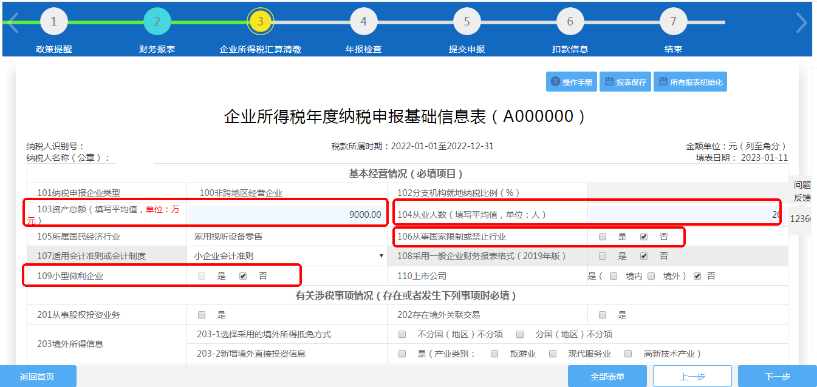

103资产总额和104从业人数为系统自动带出，数据取自2022年第四季度申报表，如果数据与实际不符，可以进行修改。当企业税务登记里的总分机构类型为分支机构或分总机构且满足103资产总额＞5000万元或104从业人数＞300人或106从事国家限制或禁止行业为“是”时， 109小型微利企业会默认为“否”。
首先填写企业基础信息表（A000000），按要求填写完毕后，点击【下一步】按钮，系统进入企业所得税年度纳税申报表填报表单，非小型微利纳税人必填报表如下图所示：
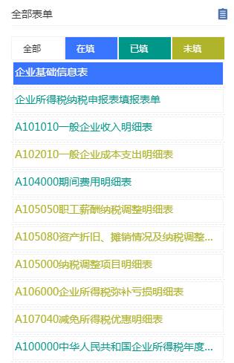
填报表单会根据企业基础信息表（A000000）中“有关涉税事项情况（存在或者发生下列事项时必填）”的填写情况自动勾选部分报表。例如：企业为高新技术企业，在填写完企业基础信息表（A000000）中的211高新技术企业申报所属期年度有效的高新技术企业证书项下的211-1 证书编号和211-2发证时间后，填报表单中研发费用加计扣除优惠明细表(A107012)、免税、减计收入及加计扣除优惠明细表(A107010)、高新技术企业优惠情况及明细表(A107041) 会自动勾选。当前表单填写完毕后，点击【下一步】系统会自动保存当前表单并跳转下一表单进行填报，需要注意的是非小型微利企业在首次填报财务报表时，利润表中的“投资收益、税金及附加”等相关数据会进行“自动预填”，填至A100000中华人民共和国企业所得税年度纳税申报表（A表）的相关栏次，纳税人补充其他数据后，再按顺序填写其他附表即可。
部分申报表可以由纳税人根据自身需要，直接在“企业所得税年度纳税申报表填报表单”上勾选，勾选完所需表单后点击【下一步】按钮。
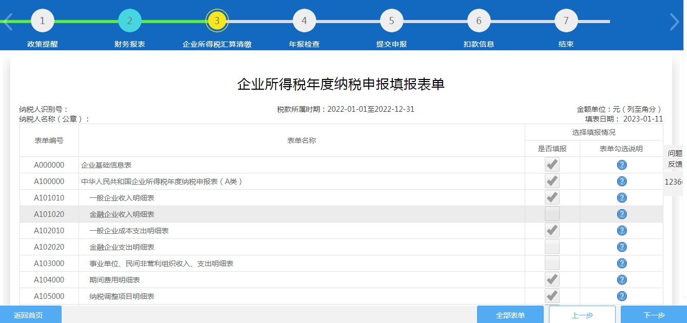

按照填表总览展示的表单顺序，当前表单填写完毕后，点击【下一步】系统会自动保存当前表单并跳转下一表单进行填报，如需更改申报数据，仍需按填表总览的顺序依次点击【下一步】进行填报，避免数据带出错误。
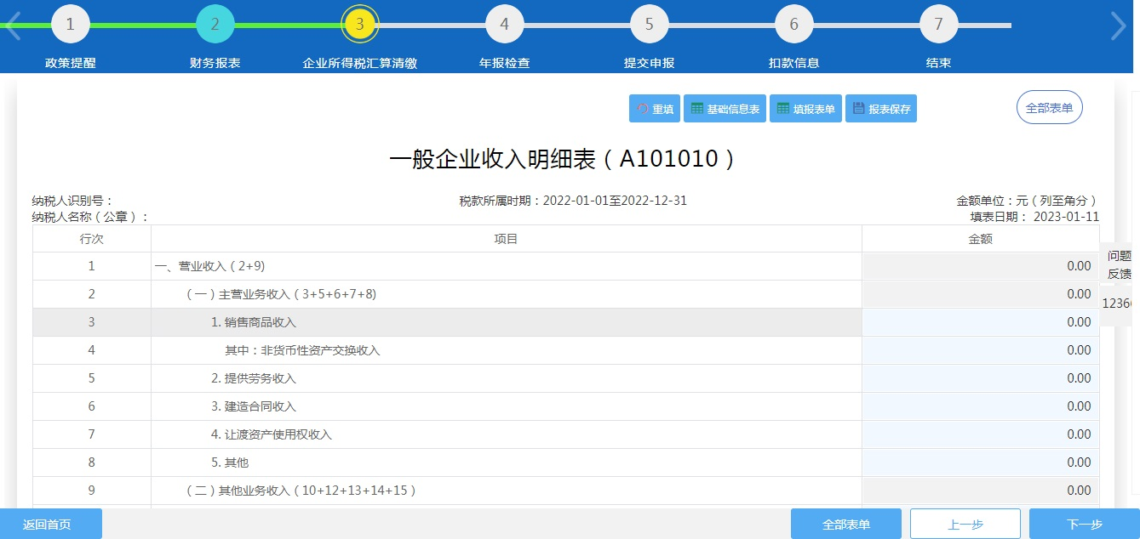
其中：需要注意申报表右下角的错误提示信息，只有在消除所有红框标注错误后方可进入【下一步】。
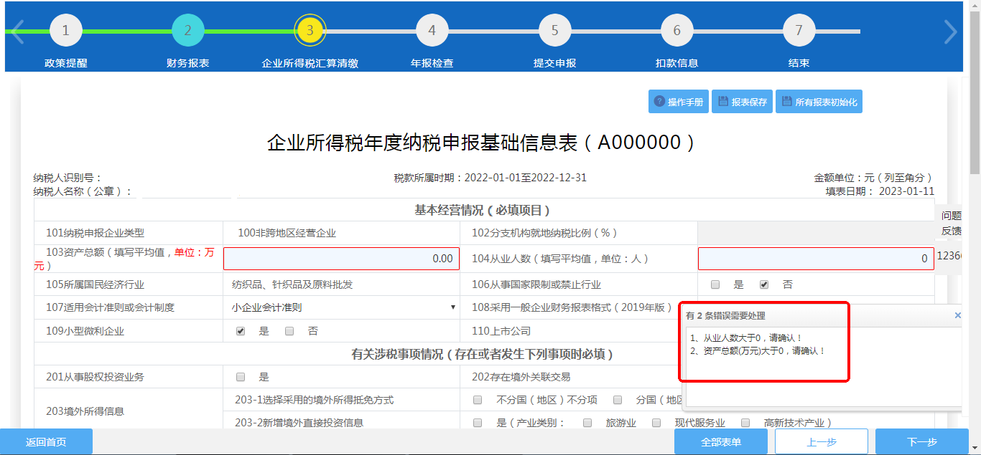

四、注意事项
（一）通用注意事项
1.2022年度企业所得税年度纳税申报表填报表单中，部分表单可以直接勾选，部分表单无法直接勾选，而是通过对企业基础信息表（A000000）中“有关涉税事项情况（存在或者发生下列事项时必填）”填写后自动关联勾选。如果有需要填报的表单没有生成或者生成了不应填写报表，请检查企业基础信息表（A000000）中“有关涉税事项情况（存在或者发生下列事项时必填）”是否填写正确。
2.“本年累计实际已预缴的所得税额”。《中华人民共和国企业所得税年度纳税申报表（A类，2017版）》A100000 中第32行“本年累计实际已预缴的所得税额”，为强制监控信息，当实际信息与金三系统数据不一致时，需到主管税务机关核对修改。
3.“以前年度累计结转的可弥补亏损额”。 《企业所得税弥补亏损明细表（A106000）》中灰色格为系统自动带入企业以前年度申报数据，浅蓝色格为手工录入栏。纳税人需要核实以前年度自动带出的“当年境内所得额”数值是否与实际情况相符，如不相符或者系统内有两条弥补亏损信息的需到主管税务机关核对。如属以前年度申报错误，需及时办理更正申报。
4.利用“初始化”更新数据。纳税人发现实际信息与申报系统不一致，到主管税务机关办理变更或修改相关数据后，需在“企业所得税年度纳税申报基础信息表（A000000）”界面中，点击右上角【所有报表初始化】按钮进行数据同步更新。
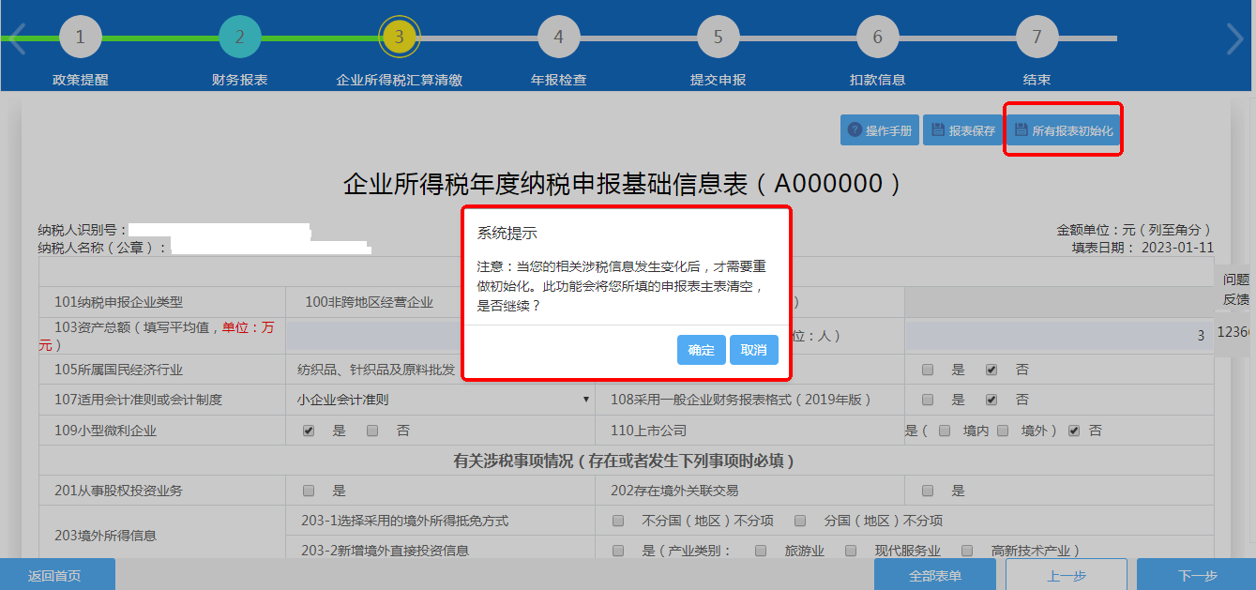
5.利用“重填”清空数据。纳税人填报过程中数据有误，可（以点击表单上方的【重填】按钮对表单进行清空后重新填写。
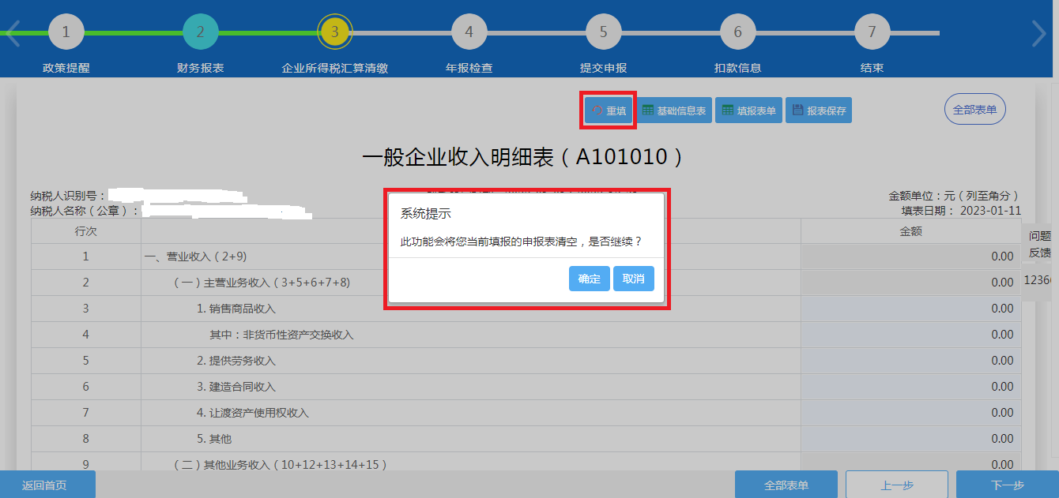
6.基础信息表中的“101纳税申报企业类型、102分支机构就地纳税比例、105所属国民经济行业、107适用会计准则或会计制度”项目为系统自动提取，不可修改。当纳税人基础信息表中的“107适用会计准则或会计制度”与实际不一致时，可以通过电子税务局中【办税中心】-【综合信息报告】-【财务会计制度备案】办理变更。

（二）高新技术企业申报注意事项
1.如果企业取得高新技术企业证书，并在有效期限内，申报系统会自动匹配录入“211高新技术企业申报所属期年度有效的高新技术企业证书”相关行次，且不得修改。如果企业符合上述条件，但系统未自动匹配录入相关信息的，纳税人可自行录入。
2.若企业具备高新技术企业资格，在申报时系统自动勾选高新技术企业优惠情况及明细表（A107041），若“本年高新技术产品（服务）收入占比（第10行）、本年科技人员数占比（第13行）、近三年归集的高新研发费用金额占比（第30行）”不达标，系统会提示“不符合高企优惠享受条件”，无法享受高新技术企业15%税率优惠政策。
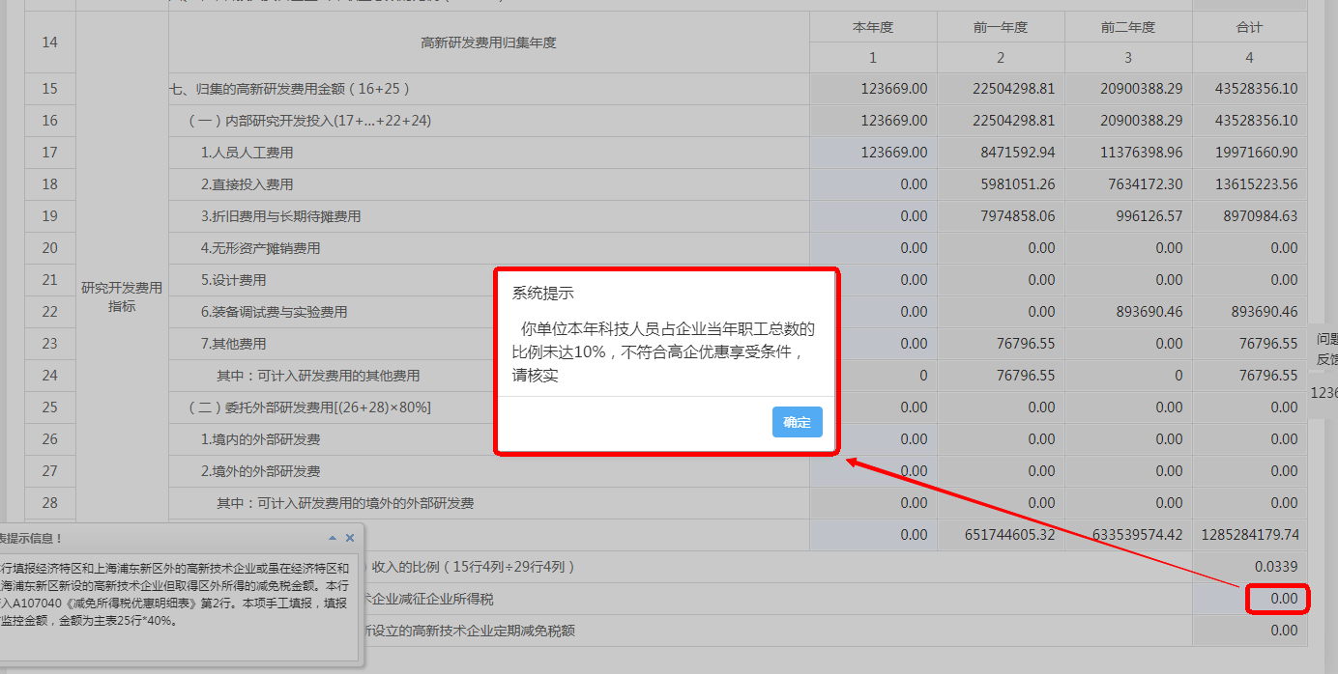
3.高新技术企业在填报“高新技术企业优惠情况及明细表(A107041)”时，前两年度的“研究开发费用指标”均由系统根据以前年度申报数据自动带出且不可修改，若纳税人需修改，则需更正以前年度申报。
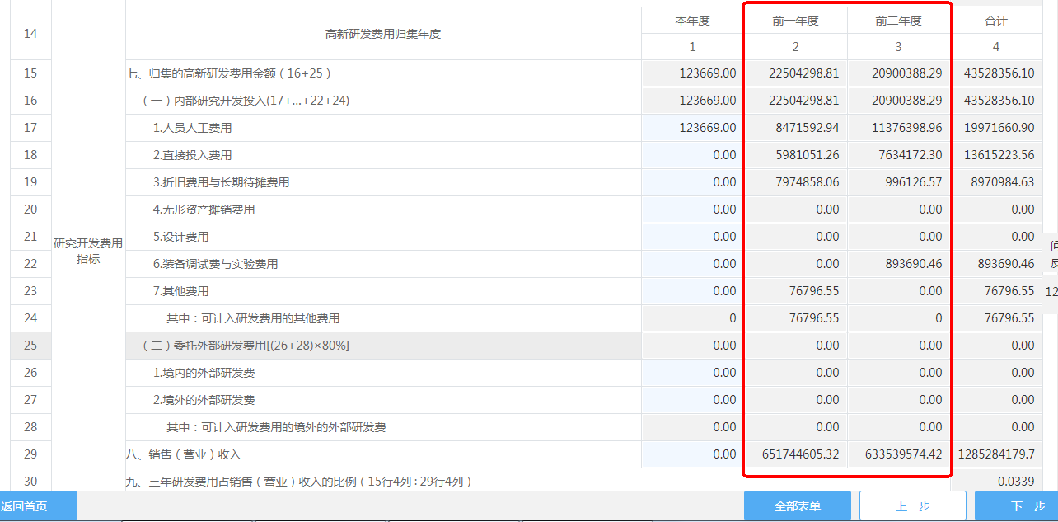
4.当《企业所得税年度纳税申报基础信息表表（A000000）》内“211高新技术企业申报所属期年度有效的高新技术企业证书”——“211-2发证时间1”或“211-4发证时间2”大于2019年10月1日，可以通过填写《资产折旧、摊销及纳税调整明细表A105080》中11.1行（单价小于等于500万元）、12.4行（单价大于500万元）享受高新技术企业2022年第四季度购置新购置的设备、器具，允许当年一次性全额在计算应纳税所得额时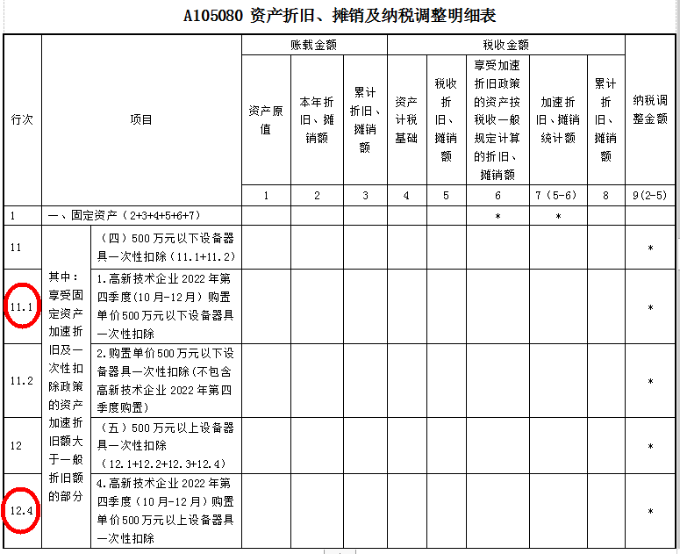扣除并允许在税前实行100%加计扣除，相关加计扣除金额网报系统将自动填写在《免税、减计收入及加计扣除优惠明细表（A107010）》中30.2行。
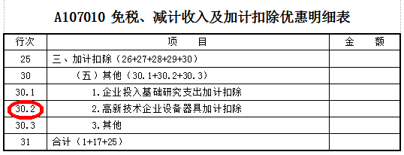
如您2022年四季度预缴申报已享受高新技术企业2022年第四季度购置新购置的设备、器具，允许当年一次性全额在计算应纳税所得额时扣除，并允许在税前实行100%加计扣除优惠政策，网报系统将自动并帮您填写相关栏次，如数据有误可自行修改。
（三）科技型中小企业申报注意事项
1.通过基础信息表“210科技型中小企业”相关行次判断科技型中小企业资格。如果企业已取得申报所属期年度及下一年度的科技型中小企业编号，申报系统会自动匹配录入“210科技型中小企业”相关行次，且不得修改。如果企业符合上述条件，但系统未自动匹配录入相关信息的，纳税人可自行录入。
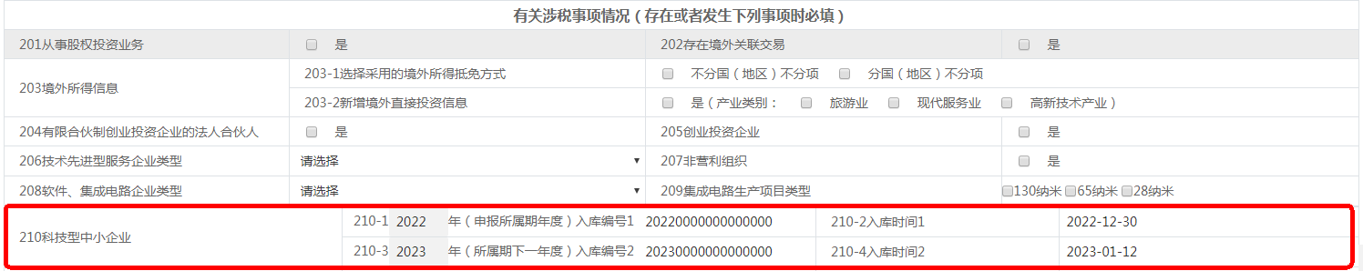
2.科技型中小企业延长亏损结转弥补年限，按照其取得的科技型中小企业入库登记编号注明的年度，确定其具备资格的年度。即《基础信息表》“210-1入库编号”不为空且前四位为申报所属期年度时，该企业为具备资格的科技型中小企业，前五年未弥补完的亏损最长结转年限由5年延长至10年。
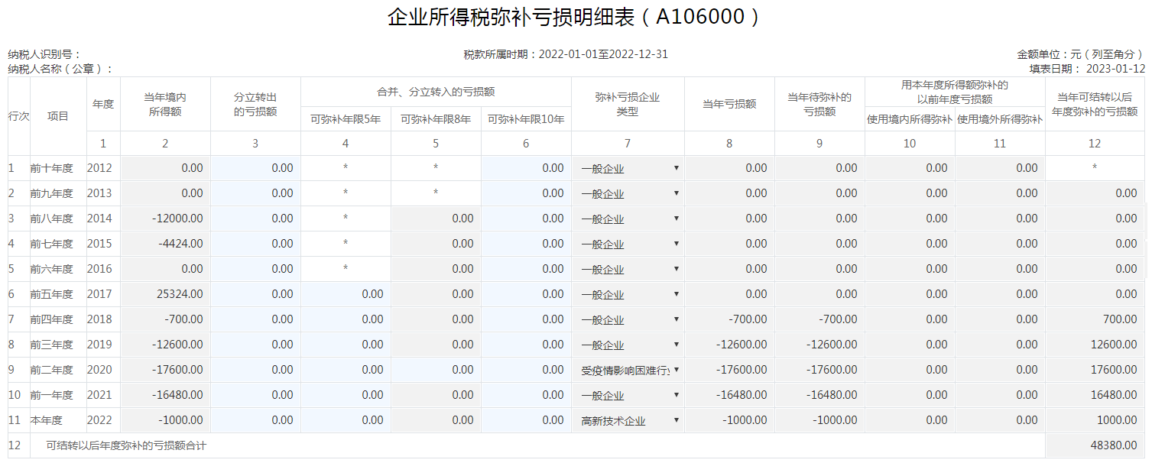
3.开发新技术、新产品、新工艺发生的研究开发费用，以及为获得创新性、创意性、突破性的产品进行创意设计活动而发生的相关费用按照实际发生额的100%在税前加计扣除，满足以下条件之一的，确定为符合享受优惠条件的科技型中小企业：1.在申报所属期年度6月1日-12月31日取得科技型中小企业编号；2.在所属期下一年度1月1日至5月31日之前取得科技型中小企业编号。
（四）研发费用加计扣除填报注意事项
1.高新技术企业、科技型中小企业、技术先进型服务企业、基础信息表“224研发支出辅助账样式”选择了2015版或2021版或自行设计的企业，自动生成研发费用加计扣除优惠明细表（A107012）供企业填报。
2.基础信息表中的“224研发支出辅助账样式”项目系统默认研发支出辅助账样式为2015版，如企业辅助账样式为“2021版”或“自行设计”，需进入基础信息表，在“224研发支出辅助账样式”进行修改。
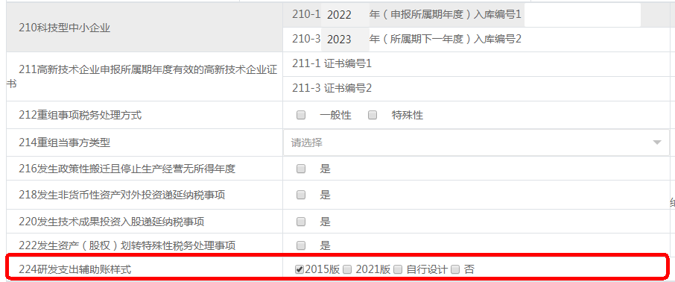
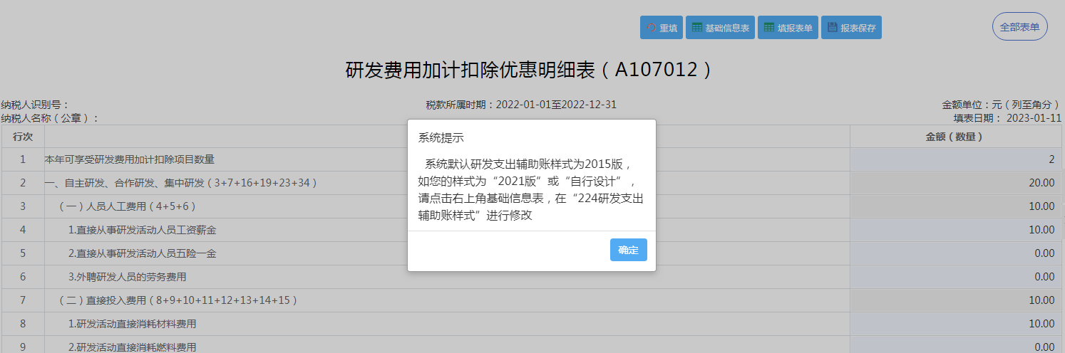
3.基础信息表中的“224研发支出辅助账样式”项目中选择“2021版”或“自行设计”的，《研发费用加计扣除优惠明细表（A107012）》第3、7、16、19、23、28等行次下的明细行次无需填报，上述行次不执行规定的表内计算关系。
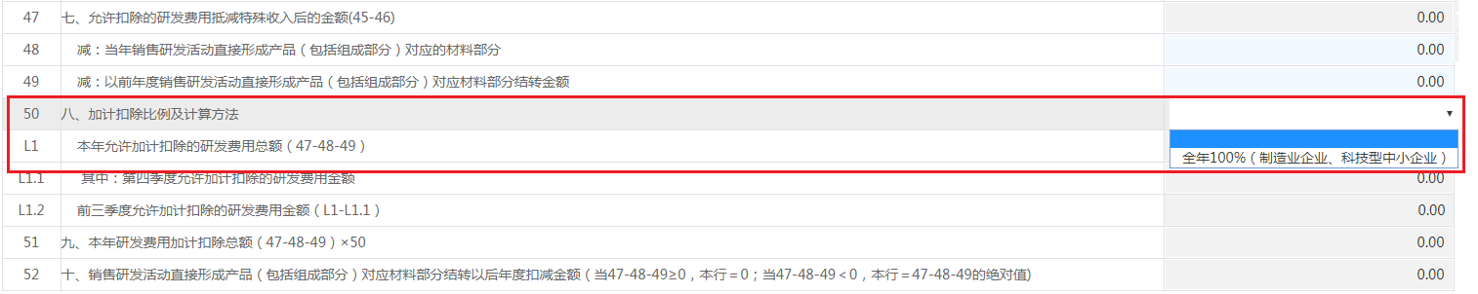
4.制造业和科技型中小企业“加计扣除比例及计算方法”。《研发费用加计扣除优惠明细表（A107012）》中第50行“加计扣除比例及计算方法”在满足以下三个条件之一时，系统默认只有“全年100%（制造业企业、科技型中小企业）”一个选项：1.在所属期年度6月1日-12月31日取得科技型中小企业编号；2.在申报当年1月1日至5月31日之前取得科技型中小企业编号；3.税务登记中行业门类是制造业。其他企业“加计扣除比例及计算方法”。《研发费用加计扣除优惠明细表（A107012）》中第50行“加计扣除比例及计算方法”选择为“前三季度75%且第四季度100%（其他企业）-按比例计算或按实际发生金额计算”时，系统会自动计算允许加计扣除的研发费用金额，建议选择更为优惠的方式享受该项政策。申报所属期年度新开业的企业选择按比例计算时，第四季度允许加计扣除的研发费用金额=本年允许加计扣除的研发费用总额×（四季度实际经营月份/全年实际经营月份）。
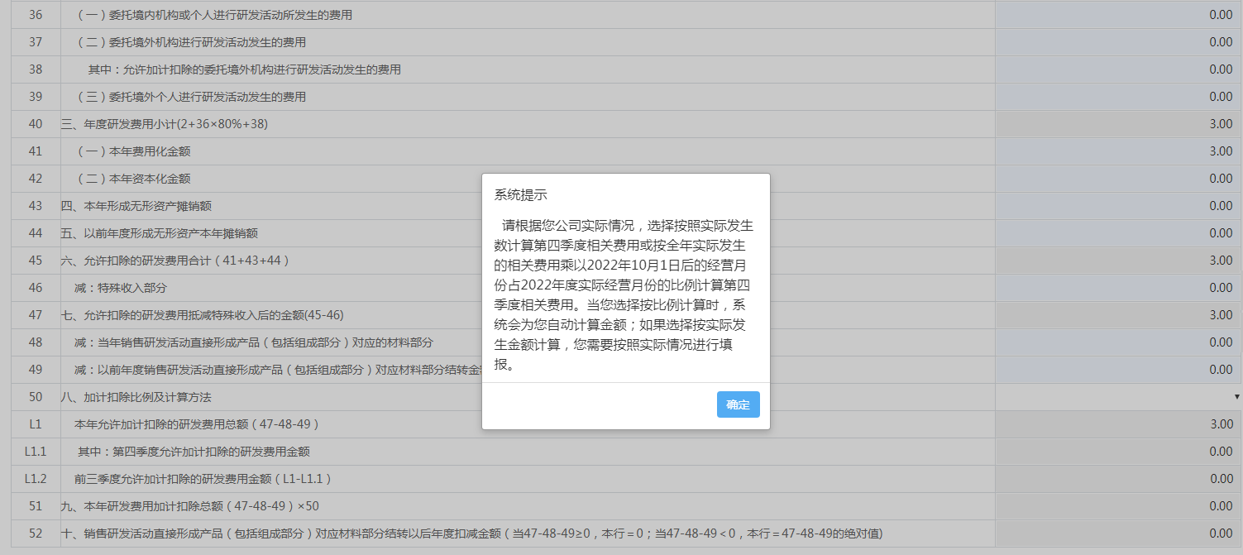
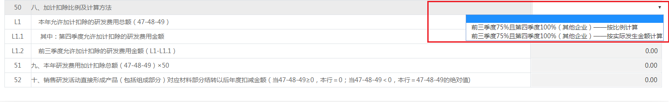
以上规则同样适用于《免税、减计收入及加计扣除优惠明细表》（A107010）第28行“企业为获得创新性、创意性、突破性的产品进行创意设计活动而发生的相关费用加计扣除”及其明细行次。
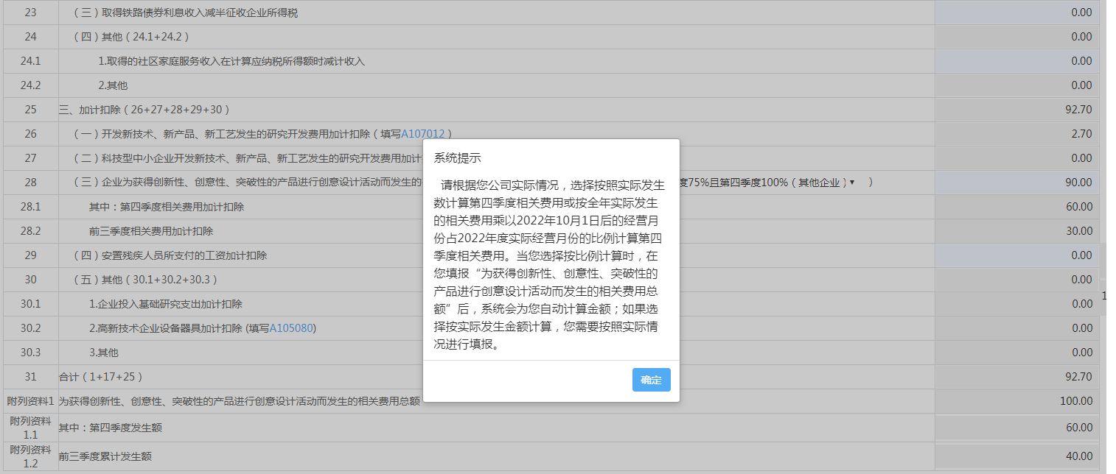
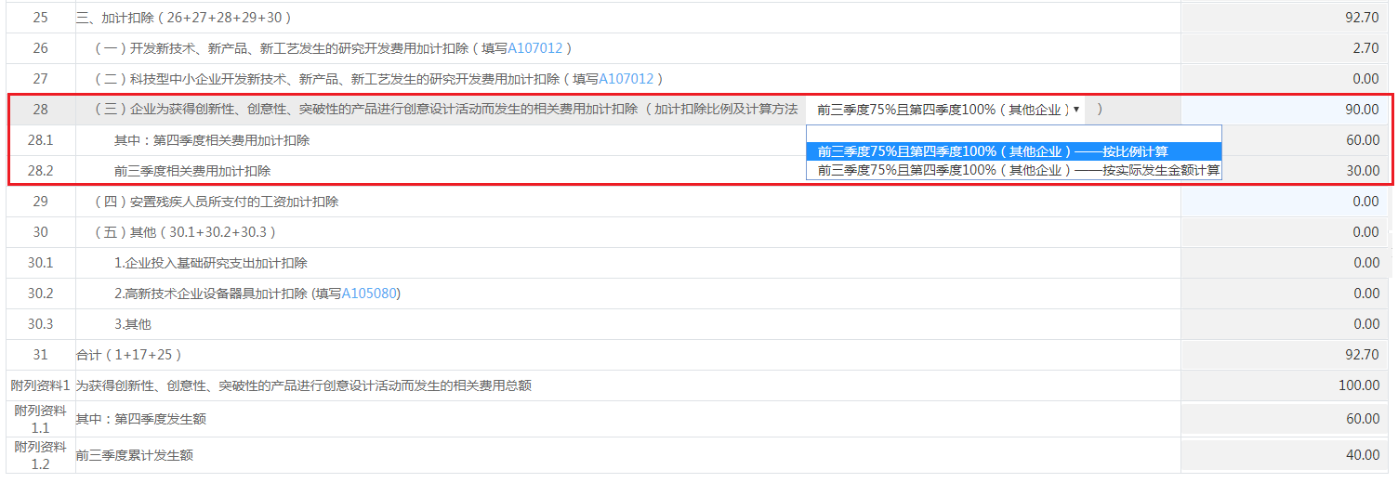
5.当企业利润表或期间费用明细表（A104000）中填报了研究费用，就必须填报《研发费用加计扣除优惠明细表（A107012）》第41行，否则系统提示错误。
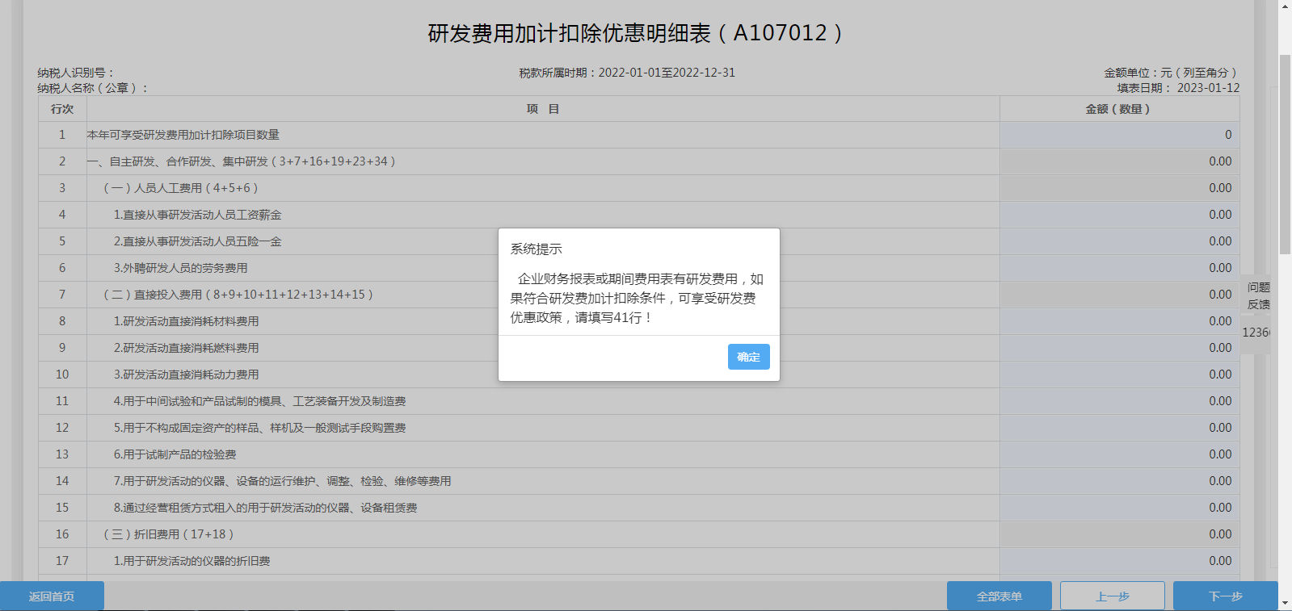
6.税务登记中行业门类是烟草制造业、住宿和餐饮业、批发和零售业、房地产业、租赁和商务服务业、娱乐业的企业，属于不适用税前加计扣除政策的行业企业，系统不允许以上企业选择填报《研发费用加计扣除优惠明细表（A107012）》及《免税、减计收入及加计扣除优惠明细表》（A107010）第28行“企业为获得创新性、创意性、突破性的产品进行创意设计活动而发生的相关费用加计扣除”。
（五）汇总纳税总机构申报注意事项
1.当基础信息表101企业类型选择210“总机构（跨省）或230“总机构（省内）”，且其所属分支机构信息中至少有1户“就地缴纳标识”为“是”的，必须填报《跨地区经营汇总纳税企业年度分摊企业所得税明细表（A109000）》和《企业所得税汇总纳税分支机构所得税分配表（A109010）》，网报系统将自动判断勾选，并根据企业当年四季度申报信息预填部分栏次。
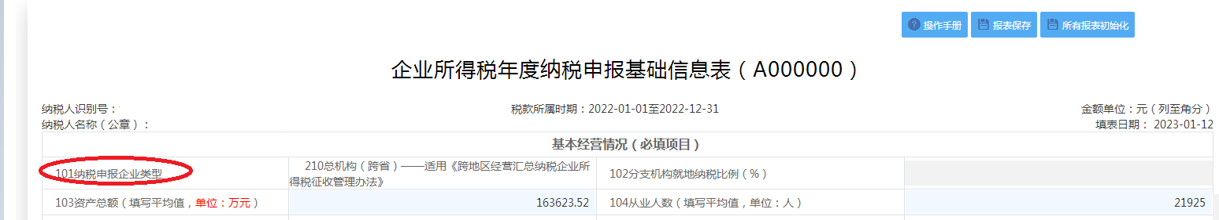
2.《跨地区经营汇总纳税企业年度分摊企业所得税明细表（A109000）》第5行“本年累计已预分、已分摊所得税额”等于表内第6行+第7行+第8行+第9行合计数，也等于A100000表32行“本年累计实际已预缴的所得税额”。可能存在《跨地区经营汇总纳税企业年度分摊企业所得税明细表（A109000）》第6行“总机构直接管理建筑项目部已预分所得税额”数据漏填，造成逻辑关系错误而无法申报。
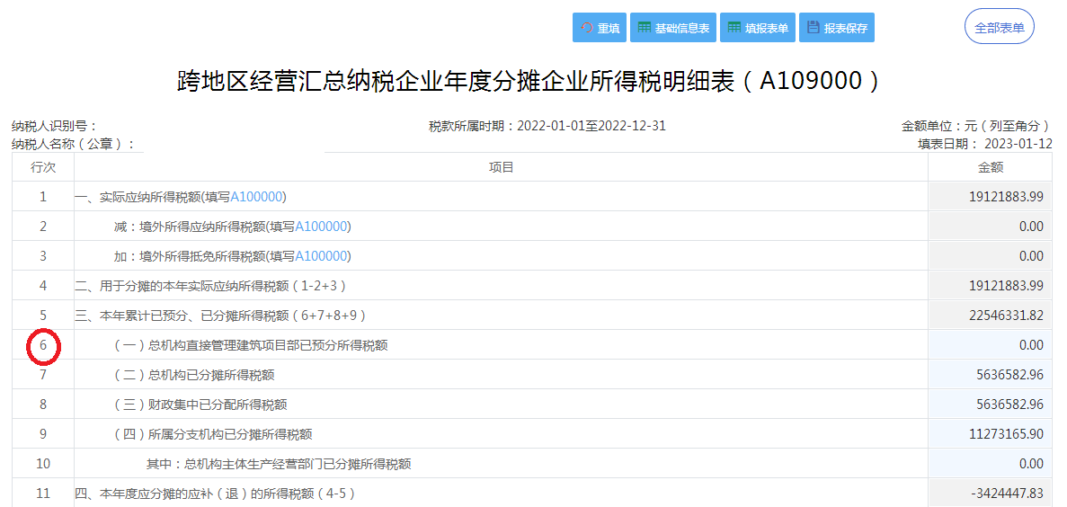

五、提交申报表
提交企业所得税年度纳税申报表前需先报送财务报表，在“申报检测页面”先点击企业财务报表对应的【正式提交申报】按钮。
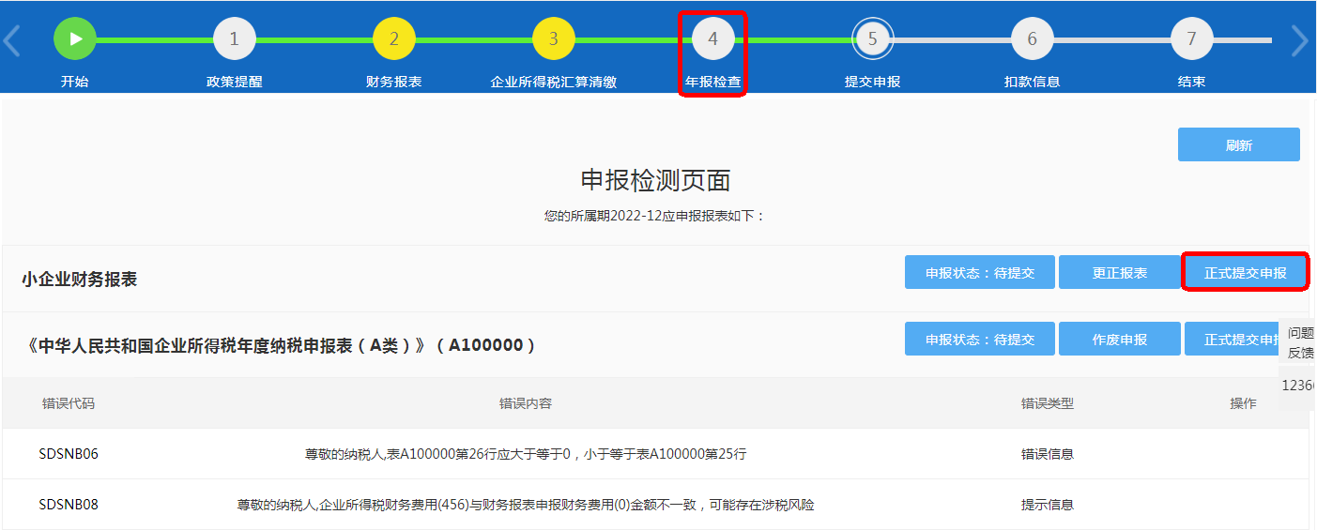

点击申报界面“4年报检查”，等待“数据核验已结束”的提示窗口出现，完成年报检查后再点击【正式提交申报】提交申报。

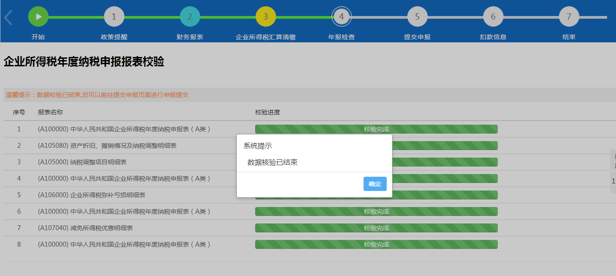

（一）逻辑校验
正式提交申报过程中，系统会对申报数据的表间逻辑关系进行自动校验，对不符合逻辑的数据，给予【错误类型】提示，存在“错误信息”的，纳税人无法完成申报,必须返回按提示进行修改；存在“提示信息”的，为参考指标，例如，小型微利企业财务报表与年度申报表的“营业收入、营业成本、税金及附加、销售费用、管理费用、财务费用”等项目填列不一致的，
系统会进行提示，纳税人可根据实际情况选择修改后提交或继续提交申报。
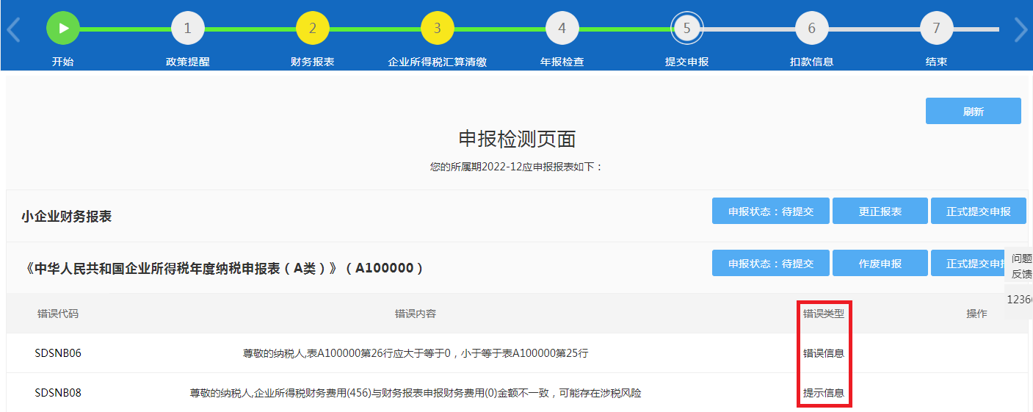

（二）上传申报数据
校验通过后，点击【确定】后再次点击【正式提交申报】，系统显示“处理成功”后完成申报。如出现金税三期核心征管系统返回错误提示信息的情况，需认真核对修改完毕后，再次进行提交申报操作。

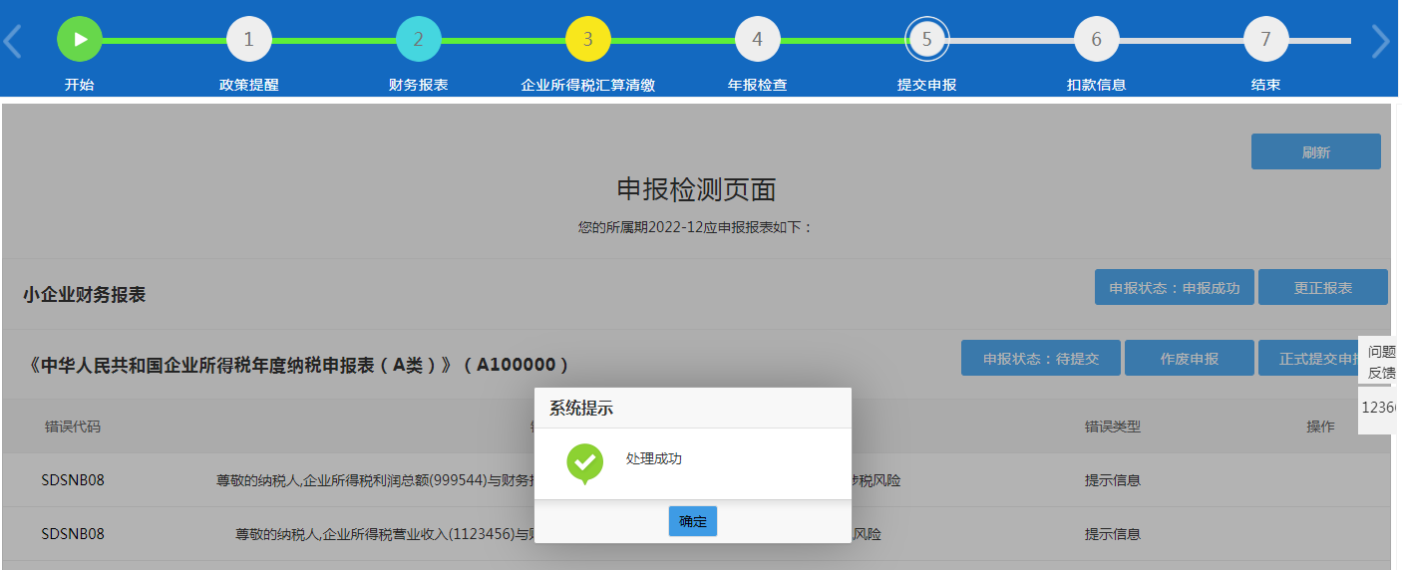
申报成功后，申报检测页面右侧会显示【申报状态：申报成功】。
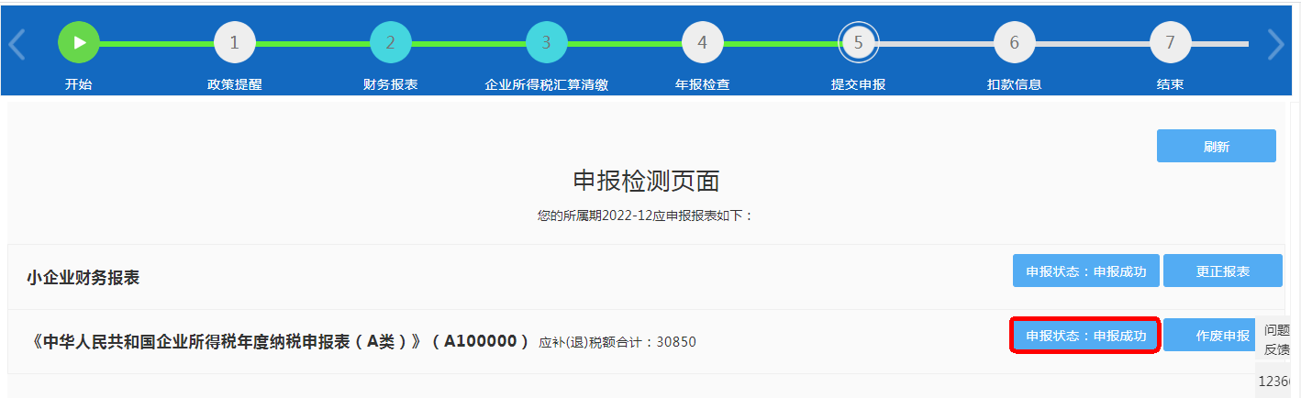

五、扣缴税款
纳税人在申报成功后如需缴纳税款，点击右下角【下一步】进入“7扣款信息”——税费缴纳界面，点击对应的年报右侧的【扣款】按钮进入“扣款信息”界面。
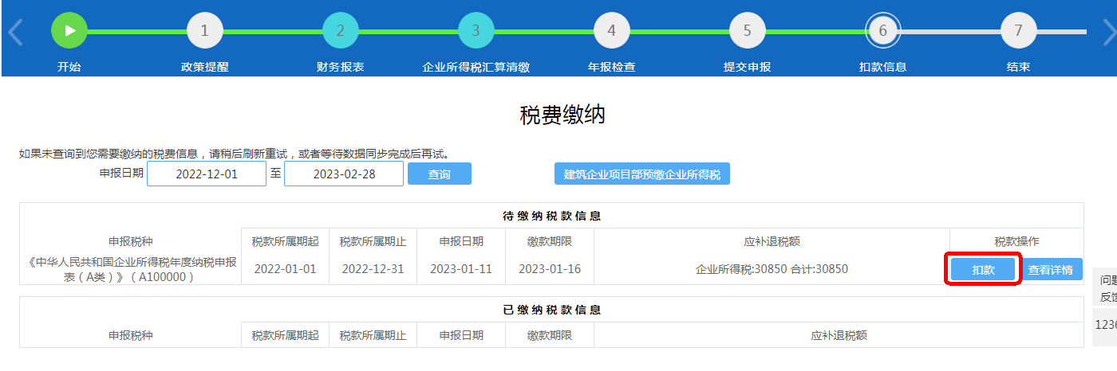
根据提示选择支付方式，确认缴款金额无误后点击右侧【确认扣款】按钮完成扣款。
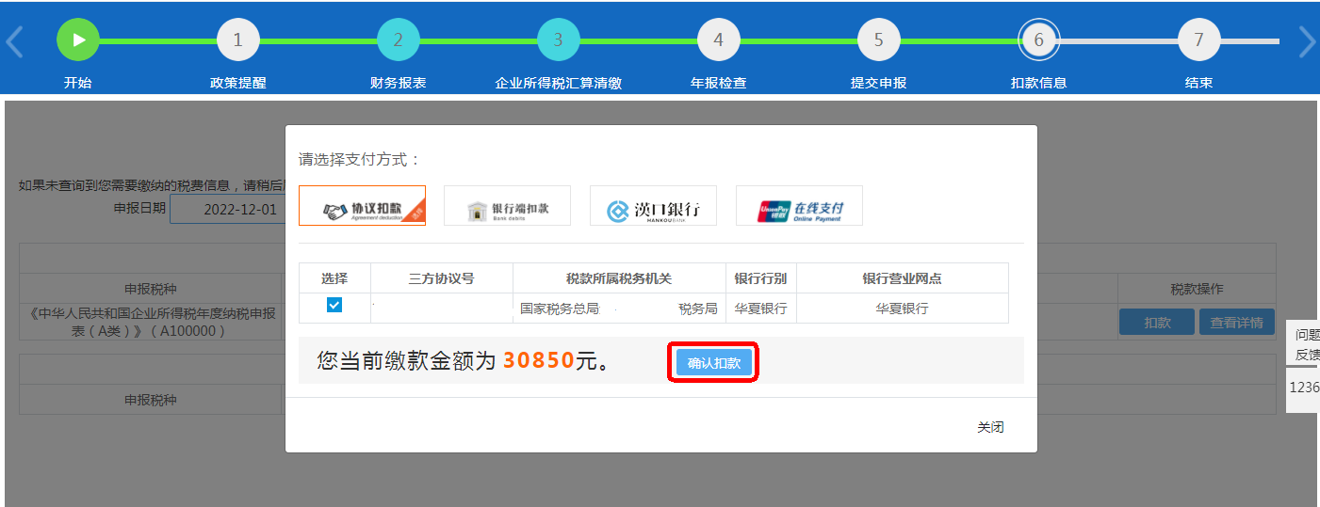

六、打印申报表
申报成功后系统自动将申报表生成为PDF文件，供纳税人浏览或打印。纳税人在首页点击【办税中心】-【税费申报及缴纳】-【申报报表打印】，
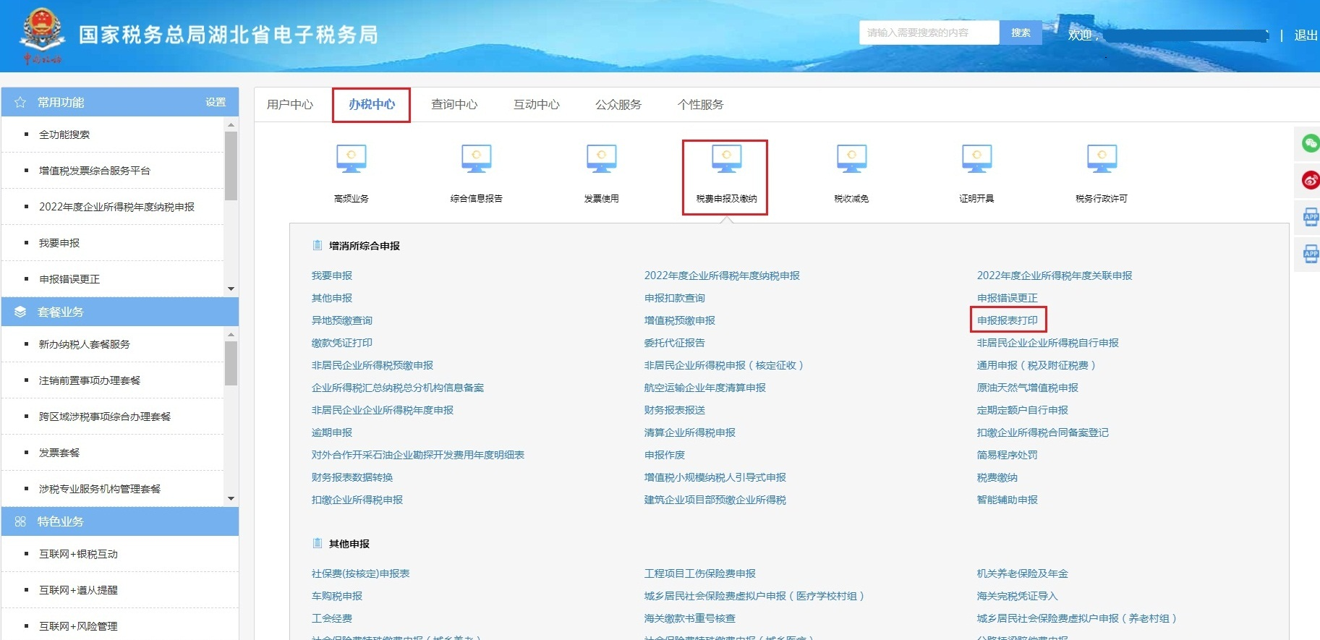
输入需要打印的申报表所属期起止时间（2022.01.01-2022.12.31）后单击【查询】，即可出现需要打印的报表，点击右侧【打印】。
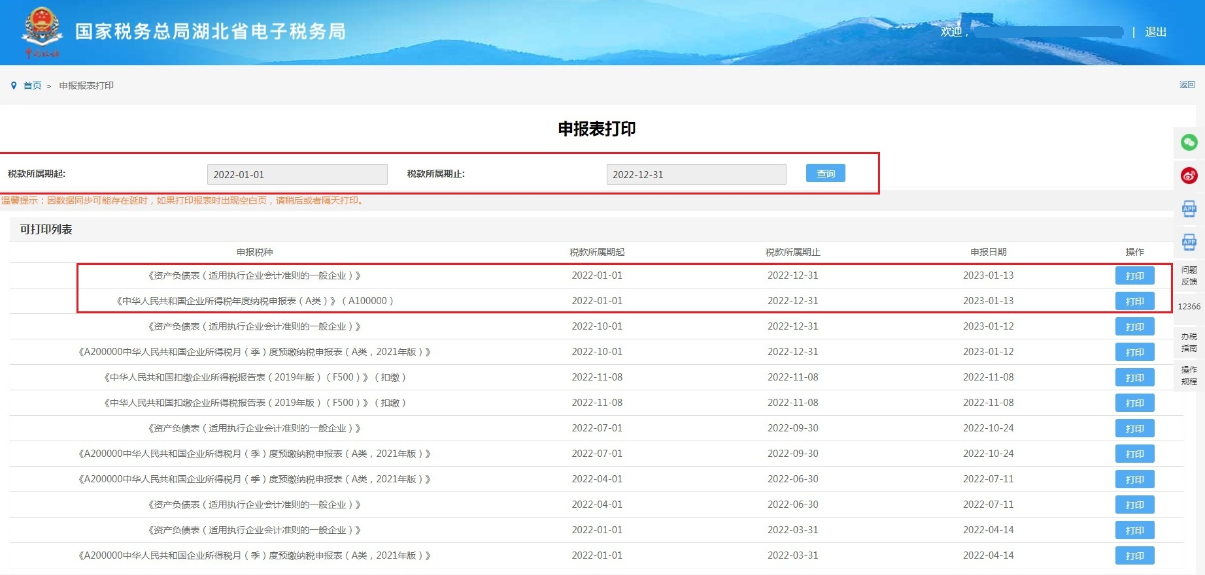

七、作废、更正申报
（一）作废申报
在申报期限内未开票扣款的情况下，直接通过系统申报界面【4提交申报】点击【作废申报】按钮后重新申报；如果已经开票扣款的，不允许撤销申报，可在办税服务厅申请更正。
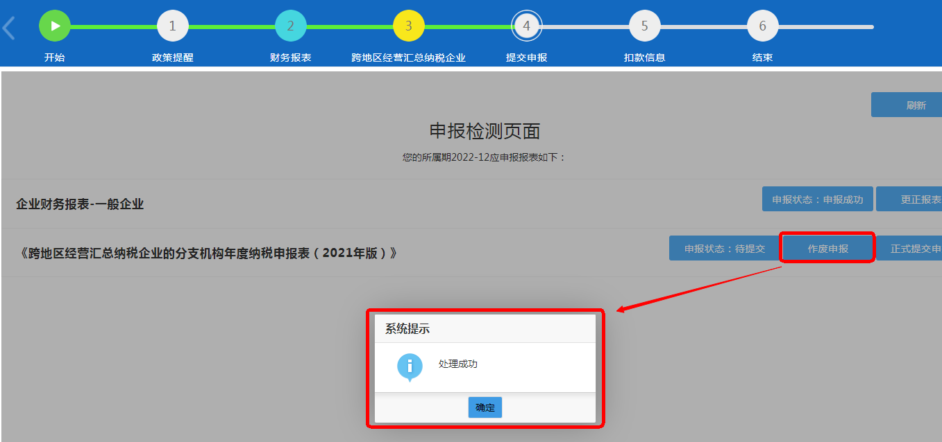
（二）更正申报
如已开票扣款但需要更正申报的，可以在首页的常用功能模块下点击【申报错误更正】按钮。 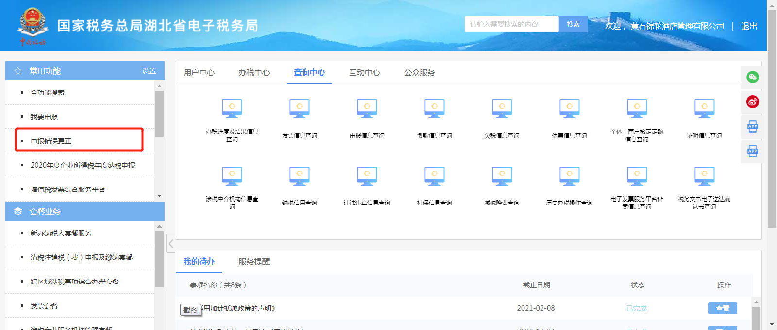
点击对应年报右侧的【更正申报】按钮进行更正。
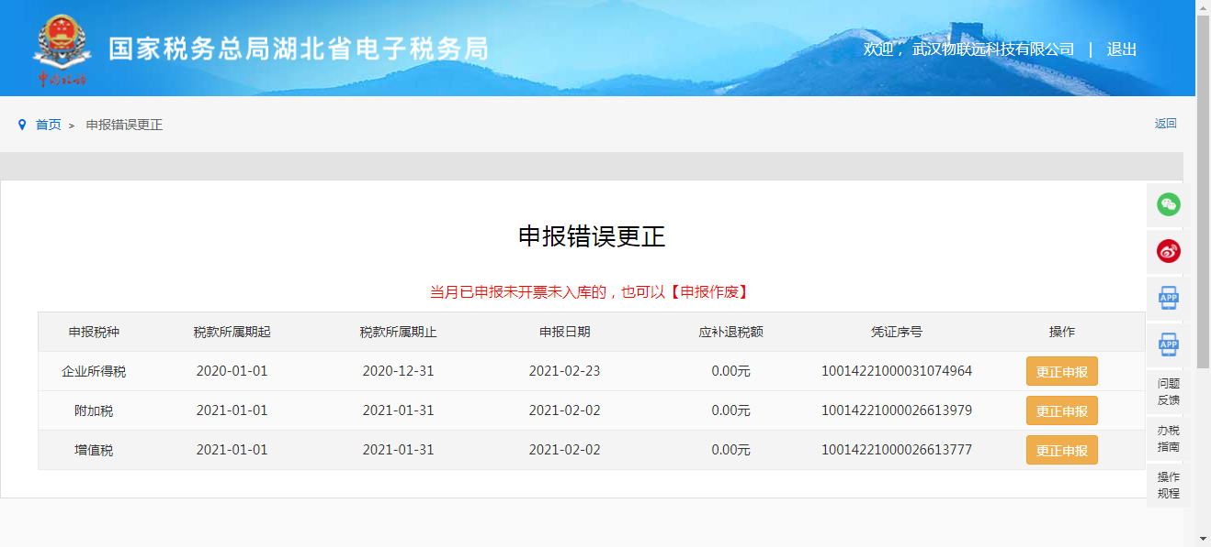
注意：更正申报后税款无变化或税款增加的可以在此模块操作，税款减少的则需到办税服务厅进行更正；若在办税服务厅办理过更正申报的，无法在此模块办理更正。
（三）年报逾期或延期申报，需到办税服务厅申报。

八、问题反馈
纳税人在使用电子税务局过程中，如遇到相关申报问题，可以通过以下3种方式，要求税务机关协助：

（一）在线提交问题
电子税务局网上申报系统有在线问题提交功能，纳税人可以通过申报界面右侧的【问题反馈】按钮，在线提交相关申报问题，并查看问题处理结果及建议。
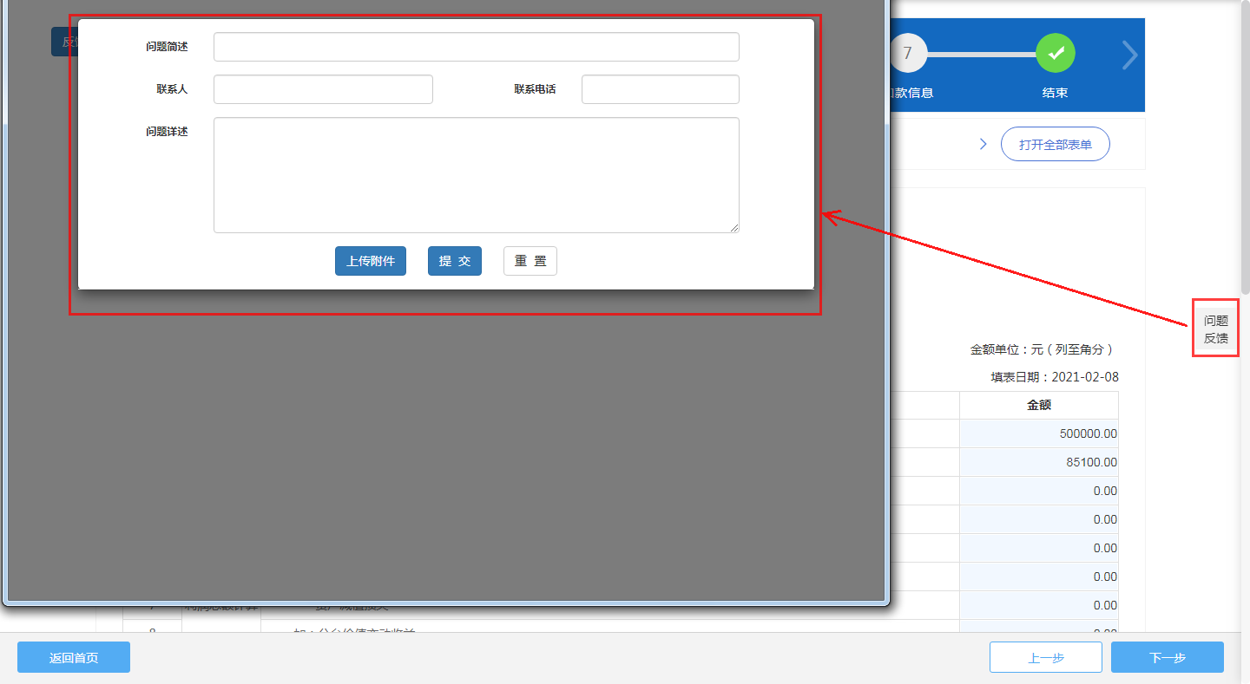

（二）拨打12366纳税服务热线电话。

（三）电话、微信群、QQ群等方式咨询主管税务机关。

